Информационная справка СОШ №8
по проведенным мероприятиям в рамках Года родных языков и народного единства
за апрель месяц 2021 года

Наименование ОУ | Всего мероприятий  (единиц) | Количество участников (чел.) | Доля от общего количества детей (%)
МБОУ «СОШ №8» | 19 | 585 | 71%

№ | Наименование ОУ | Наименование мероприятия | Количество участников (чел.) | Информация о мероприятии
1 | МБОУ  «СОШ №8» | Онлайн - олимпиада Winkid по татарскому языку (КФУ)  (Учитель родного языка и литературы Ахметзянова Э.И.) | 1 | 11 апреля Ахметзянов Альберт, ученик 7Б класса, участвовал в онлайн – олимпиаде Winkid по татарскому языку и стал победителем. Олимпиады Winkid – это увлекательная возможность для детей взглянуть на мир по-новому, получить новые знания, приобрести ценный опыт, испытать чувство ответственности, развить уверенность в себе.
2 | МБОУ  «СОШ №8» | Защита проектных работ.  «Татарстан – республика «черного золота»  (Учитель родного языка и литературы Ахметзянова Э.И.) | 2 | 14 апреля МБОУ “СОШ №8” прошла защита итоговых индивидуальных проектов учащихся 9-х классов. Подготовка к этому этапу шла целый год по определенной программе. В течение года были проведены консультации с учителями и учащимися школы.  Выступали на защите учащиеся ясно, логично, последовательно, аргументированно, отвечали на вопросы членов комиссии.  Обучающиеся показали сформированные способность определить проблему и выбрать способы её решения, найти и  обработать информацию, формулировать выводы.
3 | МБОУ  «СОШ №8» | Муниципалный конкурс чтецов “Моңлы Тукай теле!”  (Учитель родного языка и литературы Ахметзянова Э.И.) | 1 | 17 апреля 2021 года во Дворце Культуры г.Лениногорска был проведен полуфинал конкурса чтецов “Моңлы Тукай теле!, посвященный 135 летию со дня рождения великого поэта татарского народа Г.Тукая. На этом конкурсе участвовал ученик 6Б класса Шамсуаров Самат. Он прочитал стихотворение у Г.Тукая «Эш»
4 | МБОУ «СОШ №8» | Литературная гостиная «Г. Тукай – великий татарский поэт!»  15.04.2021  (Учитель начальных классов Алтапова Е.С.) | 27 | Презентация о жизни и творчестве Г.Тукая  Чтение произведений Г. Тукая
5 | МБОУ «СОШ №8» | Виртуальная экскурсия по городам России  (Учитель начальных классов Алтапова Е.С.) | 27 | Рассказы «детей-экскурсоводов» о достопримечательностях городов России с помощью выставочного стенда.
6 | МБОУ «СОШ №8» | Игровое мероприятие «Игры разных народов»  19.04.2021  (Учитель начальных классов Алтапова Е.С.) | 27 | Изучение игр разных народов. Их практическое проигрывание
7 | МБОУ  «СОШ №8» | Акция «Тотальный диктант»  10.04.2021  (Учителя русского языка и литературы  Рамазанова Алиса Рифатовна,  Садриева Ляйсан Ривалевна,  Фаттахова Лилия Ридовна,  Хайруллина Эльвира Нафисовна) | 6-11 классы,  50 | 10 апреля в МБОУ «Средняя общеобразовательная школа №8» прошла ежегодная акция «Тотальный диктант». Текст специально для акции подготовил писатель и сценарист Дмитрий Глуховский. Перед собравшимися прозвучал текст отрывка в авторском исполнении. По словам Глуховского, в основу положены события, происходившие в его семье. «Получилось, что текст «Тотального диктанта» для меня очень личный и немного исповедальный», — заявил писатель. Участники акции стали зрителями премьерного показа фильма «Обещания», снятого по тексту Тотального диктанта. Текст читала молодой специалист, учитель русского языка и литературы Рамазанова Алиса Рифатовна. В Акции приняли участие учителя русского языка и литературы, а также учащиеся школы.
8 | МБОУ «СОШ №8» | Урок-соревнование "A magic trip to country of English language" («Волшебное путешествие в страну английского языка»)  15.04.2021  (Учитель русского языка и литературы, английского языка Рамазанова Алиса Рифатовна) | 2А класс  14 | В ходе мероприятия ребята совершили волшебное путешествие в волшебную страну английского языка.  На пути у участников было 6 больших станций: фонетическая, лексическая, грамматическая, музыкальная, станция загадок, станция пазлов. На каждой станции ребят ждали разные конкурсы и встречи с любимыми героями учебника. На каждой станции нужно было выполнить несколько заданий.  Участникам выдавались части пазла для проезда на следующую станцию. Когда были пройдены все станции, обучающимся предстояло сложить головоломку и прочитать надпись.
9 | МБОУ «СОШ №8» | III региональная научно-практическая конференция имени «Памяти пяти героев-земляков», приуроченная к Году родных языков и народного единства в Татарстане для учащихся общеобразовательных учреждений «Духовное и историческое наследие родного края» 16.04.2021  (Учитель русского языка и литературы Рамазанова Алиса Рифатовна) | Дандарова Аделина Тимуровна, 6А класс | 16 апреля 2021 года на базе МБОУ «Шугуровская средняя общеобразовательная школа имени В.П. Чкалова» прошла III региональная научно-практическая конференция учащихся имени «Памяти пяти героев-земляков» по теме «Духовное и историческое наследие родного края» с использованием дистанционных технологий. Исследовательская работа ученицы 6А класса Дандаровой Аделины «Неологизмы-заимствования в современном русском языке» получила высокую оценку комиссии в заочном этапе и была представлена для публичной защиты на предметной секции. Научный руководитель-Рамазанова А.Р.
10 | МБОУ «СОШ №8» | «Татарча диктант» (Учителя родного языка и литературы: Ахметзянова Э.И.  Рамазанова Л.Г.  Закирова Г.Ш.) | 35 (учащиеся 8,9,11 классов, изучающие татарский язык как родной). | Уже несколько лет, ежегодная просветительская акция “Татарча диктант ” собирает участников со всего земного шара. Его целью является популяризация татарского языка и культуры татарского народа. Интерес к диктанту возрастает в геометрической прогрессии.
11 | МБОУ «СОШ №8» | XXI Международная олимпиада по родной литературе по линии ЦРТ «Мега - Талант»  (Учитель родного языка и литературы Сафуанова Э.Р.) | 2 | Учащиеся выступили на XXI Международной олимпиаде по родной литературе по линии ЦРТ «Мега - Талант» (дистанционно) и заняли призовые места. Ученик 5»а» класса Каримов Даниэль ( 2 место) и ученица 6 «в» класса» Тазиева Камилла ( 3 место). Поздравляем учащихся и желаем новых побед!!!  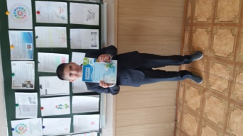
12 | МБОУ «СОШ №8» | Районный онлайн марафон чтения: «Читаем на родном языке», приуроченного к Году родных языков и народного единства в Республике Татарстан по линии МБУ «Центральной библиотечной системы» МО «ЛМР» РТ Центральная городская детская библиотека им. Ю. Гагарина  (Учитель родного языка и литературы Сафуанова Э.Р.) | 2 | Участниками районного онлайн марафона чтения «Читаем на родном языке», приуроченного к Году родных языков и народного единства в Республике Татарстан по линии МБУ «Центральной библиотечной системы» МО «ЛМР» РТ Центральная городская детская библиотека им. Ю. Гагарина сталии ученик 5 «а» класса Мурадян Нарек, который продекламировал стихотворение о маме на армянском языке и ученица 4 «а» класса Чаадаева Майя, которая рассказала стихотворение «Другу» М. Джалиля на русском языке. Участников онлайн марафона наградили Дипломами 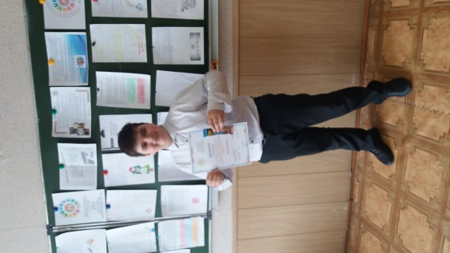
13 | МБОУ «СОШ №8» | Выставка творческих работ учащихся по теме «Родной язык в моей жизни»  (Учитель родного языка и литературы Сафуанова Э.Р.) | 67 | «Родной язык в моей жизни»  Сокровище, которое каждый человек начинает накапливать с первого дня жизни, - родной язык. Самый красивый, самый дорогой. Как известно, русский язык включен в язык ООН, а татарский язык - один из 14 языков, признанных ЮНЕСКО Всемирным языком Международного общения. Если мы общаемся на своем родном языке, значит, нация живет и развивается.  2021 год в Республике Татарстан признан как Муждународный год родных языков и народного единства. По этому случаю, учащиеся 4х-7х классов выполнили творческие работы по сохранению своих родных языков. На основе этого сделана выставка. Берегите родной язык!  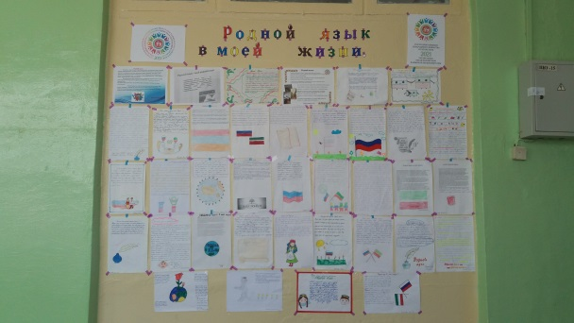
14 | МБОУ «СОШ №8» | «Илһам канатында» (“На крыльях вдохновения”) зональный конкурс юных писателей (Учитель родного языка и литературы Сафуанова Э.Р.) | 1 | 8 апреля в СОШ №4 прошел зональный конкурс юных писателей «Илһам канатында» (“На крыльях вдохновения”). Конкурс организован МКУ «Управления образования» ИК МО “Лениногорский муниципальный район” совместно с союзом писателей Лениногорского района имени Шамиля Бикчурина “Чишмә”. Конкурс посвящен 115-летию со дня рождения поэта-патриота, Герою Советского Союза Мусе Джалилю и 135-летию со дня рождения великого поэта татарского народ Г.Тукаю.  В конкурсе принял участие ученик 3 “в” класса Фасхутдинов Эмиль. Он выступил со стихотворением собственного сочинения и удостоился сертификата участника, так же вручили в подарок книгу “Чишмәләр ургылып аксыннар”, выпущенную в честь 60-летия союза писателей Лениногорского района имени Шамиля Бикчурина “Чишмә” с автографом “Юному творческому другу” местного поэта Т.Шамсуарова  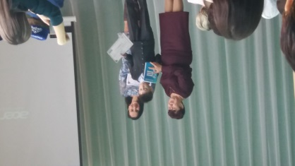
15 | МБОУ «СОШ №8» | Международный интернет – проект «Литературный марафон»,  город Казань  (Учителя родного языка и литературы Шагиева Г.Ф., Ахметзянова Э.И., Закирова Г.Ш.) | 3 | Проект начался 1 апреля, а завершился 21 апреля. В течение 21 дня участники выкладывали каждый день отрывки из произведений татарских поэтов и писателей под хештегами в сети интернет (Вконтакте, Инстаграм). Все участники стали финалистами. Финалистов будут чествовать в городе Казани, где будет возможность встретиться с поэтами и писателями Республики Татарстан, состоится фотосессия и награждение финалистов.
16 | МБОУ «СОШ №8» | Экскурсия во Дворец Культуры  (Учитель начальных классов Московец Г.Н.) | 30 | Учащиеся 1 Б класса посетили Дворец Культуры, экскурсия по залам здания, интересная информация по работе сцены, создание театральных костюмов, познакомились с «мастерами своего» дела: машинист сцены Ринат, рассказал о тонкостях и волшебстве, иллюзиях, атмосферы театра.  «Кладовая» театра – костюмер Татьяна Вячеславовна мастер по чистке и сохранности театральных костюмов  Заведующая швейного цеха Султанова Екатерина Викторовна мастер создания костюмов, Данир и Ильсина показали, как умеют пришивать пуговицы.  Султанов Данил провел с учащимися в спортзале игровые занятия.
17 | МБОУ «СОШ №8» | Экскурсия в музей народного фольклорного чувашского ансамбля "Шура хуран"  (Учитель начальных классов Московец Г.Н.) | 30 | Учащиеся 1 Б класса посетили музей народного фольклорного чувашского ансамбля "Шура хуран" художественный руководителем которого является Садовников Геннадий Николаевич.  Живая, завораживающая атмосфера, яркие красочные костюмы, исполнение чувашской народной песни, танца, звучание народных инструментов: гармони, балалайки, дудочки, всё это продемонстрировали Орлова Ольга Александровна и Геннадий Николаевич.  Ребята окунулись в чарующий колорит чувашской народной культуры, а именно примерили традиционный народный костюм, поиграли на музыкальных инструментах, вместе с артистами усвоили элементы чувашского танца.
18 | МБОУ  «СОШ №8» | Внеклассное мероприятие «Что такое Родина? Это весь народ. Его культура, его язык»  (учитель Закирова Г.Ш.) | 9а  20 чел. | Каждый человек имеет свою малую Родину – это то место, где он родился и вырос. У каждого человека она своя, но всех является той путеводной звездой, которая на протяжении жизни определяет очень многое, если не сказать – все!  Для развития у детей основ гражданской культуры очень важно привить чувство любви и привязанности к культурным ценностям родного края, так как именно на этой основе воспитывается патриотизм.  21 апреля в 9а классе прошло внеклассное мероприятие «Что такое Родина? Это весь народ. Его культура, его язык». В процессе беседы знакомились с историческим прошлым города, с достопримечательностями, культурными и природными объектами, людьми, прославившими его. Заучивали стихи, пели песни, смотрели презентации, прослушивали музыкальные произведения о Татарстане.
19 | МБОУ  «СОШ №8» | Классный час, посвященный 135-летию со дня рождения Г.Тукая  «Жизнь и творчество великого татарского поэта Г.Тукая»  (Классные руководители 1-5, 6б, 7в, 9а классов) | 1-5, 6б, 7в, 9а кл –  585 уч | Классный час на тему «Жизнь и творчество великого поэта - Габдуллы Тукая». Дети узнали биографию поэта, про его тяжёлое детство, и познакомились с его творчеством. Зарисовали одно из стихотворений поэта «Су анасы», рассказали свои любимые стихотворения Габдуллы Тукая, просмотрели мультфильм «Шурале», прочли стихотворения Г. Тукая, организовали выставку рисунков и поделок по произведениям Габдуллы Тукая

Мәктәп исеме | Чараның исеме | Катнашкан бала саны | Кыскача мәгълүмат
МБОУ  «СОШ №8» | Татар теленнән онлайн-олимпиада Winkid (КФУ)  (Татар теле һәм әдәбияты укытучысы Әхмәтҗанова Э.И.) | 1 | 11 нче апрель көнне, 7Б сыйныфы укучысы Әхмәтҗанов Альберт, татар теленнән Winkid онлайн-олимпиадасында катнашып, җиңүче исеменә лаек булды. Winkid олимпиадасы – балалар өчен дөньяга яңача карарга, яңа белемнәр алырга, кыйммәтле тәҗрибә тупларга, җаваплылык хисе тоярга, үз-үзеңә ышаныч үстерергә мөмкинлек бирә.
МБОУ  «СОШ №8» | “Татарстан – “кара алтын” республикасы” проект эшләрен яклау  (Татар теле һәм әдәбияты укытучысы Әхмәтҗанова Э.И.) | 2 | 14 нче апрель көнне 8 нче урта гомуми белем бирү мәктәбендә 9 нчы сыйныф укучыларының проект эшләрен яклау булып узды. Әзерлек ел буе билгеле бер программа буенча барды. Ел дәвамында укытучылар һәм мәктәп укучылары белән консультацияләр үткәрелде. Проект эшләрен яклау барышында укучылар ачык, логик эзлекле, дәлилләнгән чыгышлар ясадылар, комиссия әгъзаларының сорауларына җавап бирделәр. Укучылар проблеманы билгеләү һәм аларны хәл итү юлларын сайлау, яңа мәгълүматны табу һәм нәтиҗәләрне формалаштыра белү сәләтләрен күрсәттеләр.
МБОУ  «СОШ №8» | “Моңлы Тукай теле!” муниципаль шигырь укучылар конкурсы  (Укытучы: Әхмәтҗанова Э.И.) | 1 | 2021 елның 17 апрелендә Лениногорск шәһәренең Мәдәният сараенда татар халкының бөек шагыйре Г.Тукайның тууына 135 еллыгына багышланган "Моңлы Тукай теле!” дигән шигырь укучылар конкурсының ярым финалы узды. Анда 6Б сыйныфы укучысы Шәмсуаров Самат катнашты.Ул Г.Тукайның “Эш” шигырен сөйләде.
МБОУ «СОШ №8» | Әдәби кунакханә «Г. Тукай – бөек татар шагыйре!»  15.04.2021  (Башлангыч сыйныф укытучысы Алтапова Е.С.) | 27 | Г.Тукай тормышы һәм иҗатына багышланган презентация.  Г.Тукай шигырьләрен уку.
МБОУ «СОШ №8» | Россия шәһәрләренең танылган урыннары буйлап сәяхәт  (Башлангыч сыйныф укытучысы Алтапова Е.С.) | 27 | Россия шәһәрләренең танылган урыннары турында укучы-экскурсоводларның чыгышы.
МБОУ «СОШ №8» | Татарстанда яшәүче төрле халыкларның уеннары  19.04.2021  (Башлангыч сыйныф укытучысы Алтапова Е.С.) | 27 | Татарстанда яшәүче төрле халыкларның уеннарын өйрәнү һәм уйнау.
МБОУ  «СОШ №8» | «Тоталь диктант» Акциясе  10.04.2021  (Рус теле һәм әдәбияты укытучылары  Рамазанова Алиса Рифатовна,  Садриева Ляйсан Ривалевна,  Фаттахова Лилия Ридовна,  Хайруллина Эльвира Нафисовна) | 6-11 классы,  50 | 2021 нче елның 10 нчы апрелендә мәктәбебездә рус теленнән “Тоталь диктант” акциясе узды. Диктант текстының авторы – язучы һәм сценарист Дмитрий Глуховский. Акциядә катнашучылар диктант текстын автор башкаруында тыңладылар һәм әлеге текст буенча махсус төшерелгән фильмын тамаша кылдылар.Диктант текстын яшь белгеч, рус теле һәм әдәбияты укытучысы Рамазанова Алисә Рифат кызы укыды. Акциядә 6-11нче сыйныф укучылары, рус теле һәм әдәбияты укытучылары катнашты.
МБОУ «СОШ №8» | "Инглиз теле” иленә тылсымлы сәяхәт»)  Дәрес-ярыш  15.04.2021  (Рус теле һәм әдәбияты укытучысы Рамазанова Алиса Рифатовна) | 2А класс  14 уч | Чара барышында балалар “Инглиз теле” дигән тылсымлы илгә сәяхәт ясадылар.. Катнашучылар 6 зур станцияне үтәргә тиеш иде: фонетик, лексик, грамматик, музыкаль, табышмаклар һәм пазллар станциясе. Һәр станциядә балаларны төрле конкурслар һәм дәреслекнең яраткан геройлары белән очрашулар көтә иде. Станцияләрдә укучылар берничә төр бирем нәр башкардылар. Катнашучыларга киләсе станциягә үтү өчен пазллар бирелде. Барлык станцияләрне узгач, укучыларга башваткычны чишәргә һәм язуны укырга туры килде.
МБОУ «СОШ №8» | "Биш герой-якташыбыз истәлегенә" багышланган III Төбәкара фәнни-гамәли конференциясе 16.04.2021  (Рус теле һәм әдәбияты укытучысы Рамазанова Алиса Рифатовна) | Дандарова Аделина Тимуровна, 6А класс | 16 апрельдә В.П.Чкалов исемендәге Шөгер урта мәктәбендә дистанцион технологияләрне кулланып «Туган ягыбызның рухи һәм мәдәни мирасы. Биш якташ-геройларның якты истәлегенә багышланланган» III Төбәкара фәнни-гамәли, төбәкне өйрәнү конференциясе узды. 6А сыйныф укучысы Дандарова Аделинаның “Хәзерге рус телендә алынма неологизмнар” диелгән эзләнү эше конференциянең 1нче этабында комиссия тарафыннан югары бәяләнде һәм онлайн-яклау процедурысына тәкъдим ителде. Фәнни җитәкче-Рамазанова А.Р.
МБОУ «СОШ №8» | «Татарча диктант» (Татар теле һәм әдәбияты укытучылары Ахметзянова Э.И.  Рамазанова Л.Г.  Закирова Г.Ш.) | 35 (учащиеся 8,9,11 классов, изучающие татарский язык как родной). | Инде ничә еллар рәттән “Татарча диктант” акциясе үткәрелеп килә. Аның максаты булып татар телен, Татарстан мәдәниятын популярлаштыру, татар халык традицияләре белән таныштыру тора.
МБОУ «СОШ №8» | «Мега - Талант» XXI халыкара олимпиада  (Татар теле һәм әдәбияты укытучысы Сафуанова Э.Р.) | 2 | Укучылар «Мега - Талант» оештырган XXI халыкара олимпиадада туган телдәге әдәбият фәненнән дистанцион чыгыш ясап призлы урыннар яуладылар.  5»а» сыйныфы укучысы Каримов Даниэль 2 урынга, 6 «в» сыйныфы укучысы Тазиева Камилла 3 урынга лаек булдылар.
МБОУ «СОШ №8» | “Туган телдә укыйбыз” районкүләм онлайн марафон  (Татар теле һәм әдәбияты укытучысы Сафуанова Э.Р.) | 2 | Лениногорск муниципаль районы “Үзәкләштерелгән китапханә системасы” Ю.Гагарин исемендәге үзәк балалар китапханәсе тарафыннан оешырылган “Туган телдә укыйбыз” дип аталган районкүләм онлайн марафонда татар теле һәм әдәбияты укытучысы Сафуанова Э.Р. җитәкчелегендә 2 укучы катнашты. Әлеге чара Татарстанда Туган телләр һәм халыклар бердәмлеге елына багышланды.  5 «а» сыйныфы укучысы Мурадян Нарек үз туган теле – әрмән телендә әни турында шигырен, 4 «а» сыйныфыннан Чаадаева Майя, М.Җәлилнең «Дустыма» шигырен рус телендә сөйләде. Онлайн марафона катнашучыларны Дипломнар белән бүләкләделәр.
МБОУ «СОШ №8» | «Минем тормышымда туган тел». Укучыларның иҗат эшләре күргәзмәсе  (Татар теле һәм әдәбияты укытучысы Сафуанова Э.Р.) | 67 | Һәр кеше гомеренең беренче көненнән үк туплый башлаган хәзинә - Туган тел. Иң матур, иң кадерле... Билгеле булганча, рус теле БМО теленә кертелгән, ә татар теле – ЮНЕСКО тарафыннан халыкара аралашу теле дип танылган 14 телнең берсе. Әгәр без туган телебездә аралашабыз икән, димәк, милләт яши һәм үсә.  2021 ел – Татарстан Республикасында Халыкара туган телләр һәм Халыклар бердәмлеге елы. Бу уңайдан 4-7нче сыйныф укучылары үзләренең туган телләрен саклау буенча иҗади эшләр башкардылар. Моның нигезендә «Минем тормышымда туган тел» исемле күргәзмәсе оештырылды. Туган телне саклагыз!
МБОУ «СОШ №8» | «Илһам канатында» төбәкара яшь язучылар бәйгесе (Татар теле һәм әдәбияты укытучысы Сафуанова Э.Р.) | 1 | 8 нче апрель көнне, 4 нче урта гомуми белем бирү мәктәбендә, «Лениногорск муниципаль районы» муниципаль берәмлеге «Мәгариф идарәсе» муниципаль учреждениесе, Лениногорск шәһәренең “Чишмә” язучылар берләшмәсе тарафыннан «Илһам канатында» төбәкара яшь язучылар бәйгесе үткәрелде. Ул патриот шагыйрь, Советлар Союзы Герое Муса Җәлилнең тууына 115 ел, Бөек классигыбыз Г.Тукайның тууына 135 ел тулуга багышланган иде.  Безнең мәктәптән бәйгедә 3нче “в” сыйныфы укучысы Фәсхетдинов Эмиль катнашты. Ул үзе язган шигырен сәнгатьле итеп жюри әгъзәләренә сөйләп бирде. Нәтиҗәдә, Эмиль катнашучы сертификатына лаек булды һәм Шамил Бикчурин исемендәге “Чишмә” иҗат оешмасының 60 елына бастырылып чыккан “Чишмәләр ургылып аксыннар” дигән китап белән дә бүләкләнде. Китапка “Яшь иҗатташ дустыма”, дип, Т.Шамсуаров тарафыннан автограф та куелган.
МБОУ «СОШ №8» | “Әдәби марафон” халыкара интернет – проекты,  Казан  (Татар теле һәм әдәбияты укытучылары Шагиева Г.Ф., Ахметзянова Э.И., Закирова Г.Ш.) | 3 | “Әдәби марафон” халыкара интернет - проекты 1 апрельдә башланды һәм 21 апрельдә тәмамланды. 21 көн дәвамында катнашучылар татар шагыйрьләре һәм язучыларының әсәрләреннән Интернет челтәрендә (Вконтакте, Инстаграм) хештеглар белән өзекләр куйдылар. Барлык катнашучылар да финалга чыкты. Финалистларны Казан шәһәрендә хөрмәтләячәкләр, анда аларТатарстан Республикасы шагыйрьләре һәм язучылары белән очрашачак, фотосессия уздырылачак һәм финалистларны бүләкләячәкләр.
МБОУ «СОШ №8» | Мәдәният Сараена экскурсия  (Башлангыч сыйныф укытучысы Московец Г.Н.) | 30 | 1 Б сыйныф укучылары Мәдәният сараена экскурсия ясадылар. Алар заллар буйлап экскурсия, , театр костюмнары ясау турында, сәхнә эше турында кызыклы мәгълүмат белән, сәхнә осталары белән таныштылар. Сәхнә машинисты Ринат театрның нечкәлекләре һәм тылсымы, иллюзияләре, атмосферасы турында сөйләде.  Укучылар Театрның «хәзинәсе” – костюмер Татьяна Вячеславовна театр костюмнарын чистарту һәм саклау буенча мастер, тегү цехы мөдире Солтанова Екатерина Викторовна – костюмнар ясау остасы белән таныштылар. Укучылар Данир һәм Илсина төймәчекләрне ничек тегә белүләрен күрсәттеләр.  Мәктәбебезнең 9б сыйныфы укучысы Солтанов Данил укучылар белән спорт залында уеннар оештырды.
МБОУ «СОШ №8» | Чуваш халык фольклор ансамбленең "Шура хуран" музеена экскурсия  (Башлангыч сыйныф укытучысы Московец Г.Н.) | 30 | 1 Б сыйныф укучылары чуваш халык фольклор ансамбленең "Шура хуран" музеенда булдылар, аның сәнгать җитәкчесе Садовников Геннадий Николаевич.  Орлова Ольга Александровна һәм Геннадий Николаевич чуваш халык җырын, биюен, халык уен коралларын: гармуннар, балалайкалар, кызлар яңгыравын, матур костюмнар күрсәттеләр.  Балалар чуваш халык мәдәниятенең сихри колоритына чумдылар, традицион халык костюмын карадылар, музыка уен коралларында уйнадылар, артистлар белән бергә чуваш биюе элементларын да үзләштерделәр.
МБОУ  «СОШ №8» | Класстан тыш чара “Нәрсә ул Ватан? Ул бар халык. Аның, мәдәнияте, аның теле”  (Укытучы:  Закирова Г.Ш.) | 9а  20 укучы | Һәрбер кешенең туып үскән кечкенә Ватаны бар. Һәрберсенә ул үзенеке, ләкин барысына да яктыртып баручы йолдыз булып тора.  Укучылар гражданлык культурасының нигезен үстерү өчен, туган якның мәдәни кыйммәтенә карата мәхәббәт һәм бәйлелек хисен гадәткә кертү бик мөһим, чөнки нәкъ менә шушы нигездә ватанпәрвәрлелек тәрбияләнә.  21 нче апрель көнне 9а сыйныфында “Нәрсә ул Ватан?” дип аталган класстан тыш чара үткәрелде. Әңгәмә вакытында укучылар шәһәрнең тарихи үткәне, истәлекле урыннары, мәдәни һәм табиги объектлары, аларны таныткан кешеләре белән таныштылар. Шигырьләр ятладылар, җырлар җырладылар, презентация карадылар, Татарстан турында музыкаль әсәрләр тыңладылар.
МБОУ  «СОШ №8» | Г.Тукайның тууына 135 тулуга багышланган сыйныф сәгатьләре  (1-5, 6б, 7в, 9а сыйныф җитәкчеләре) | 1-5, 6б, 7в, 9а кл –  585 уч | «Бөек шагыйрь - Габдулла Тукайның тормышы һәм иҗаты» темасына сыйныф сәгате. Балалар шагыйрьнең биографиясен, аның авыр балачагы турында белделәр, аның иҗаты белән таныштылар. Шагыйрьнең " Су анасы» шигыре буенча рәсемнәр ясадылар, Габдулла Тукайның яраткан шигырьләрен сөйләделәр, «Шүрәле» мультфильмын карадылар, Г. Тукайның шигырьләрен укыдылар, Габдулла Тукай әсәрләре буенча рәсемнәр һәм эшләнмәләр күргәзмәсе оештырдылар

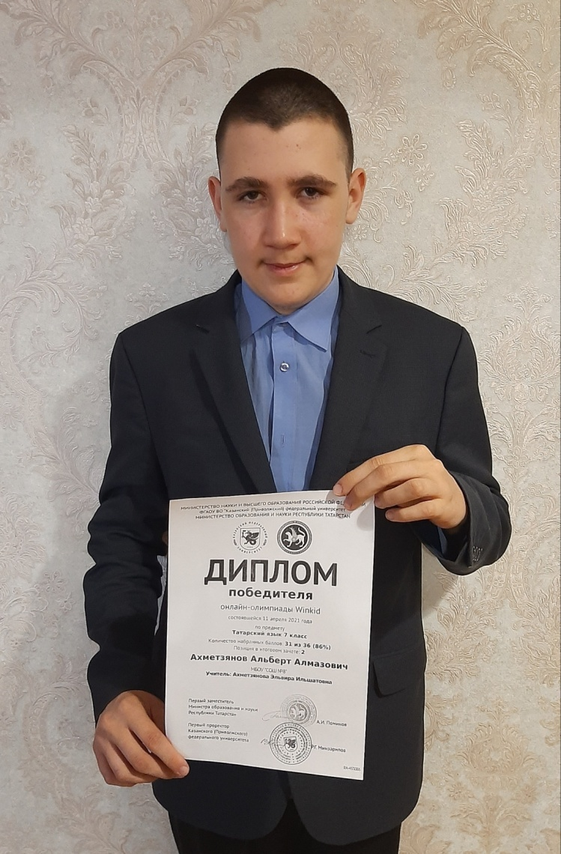
Победитель онлайн-олимпиады Winkid по татарскому языку Ахметзянов Альберт, ученик 7Б класса
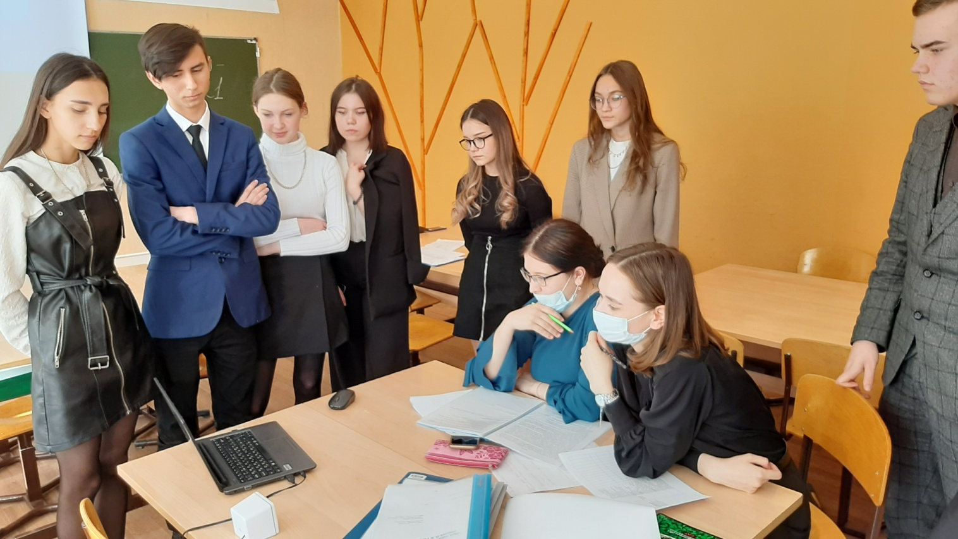
Защита проектных работ. «Татарстан – республика «черного золота»
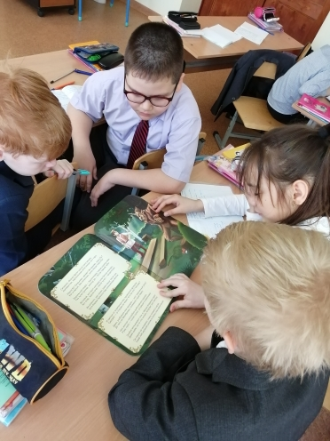
Литературная гостиная «Г. Тукай – великий татарский поэт!»
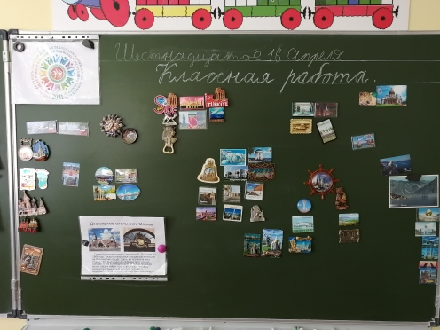
Виртуальная экскурсия по городам России
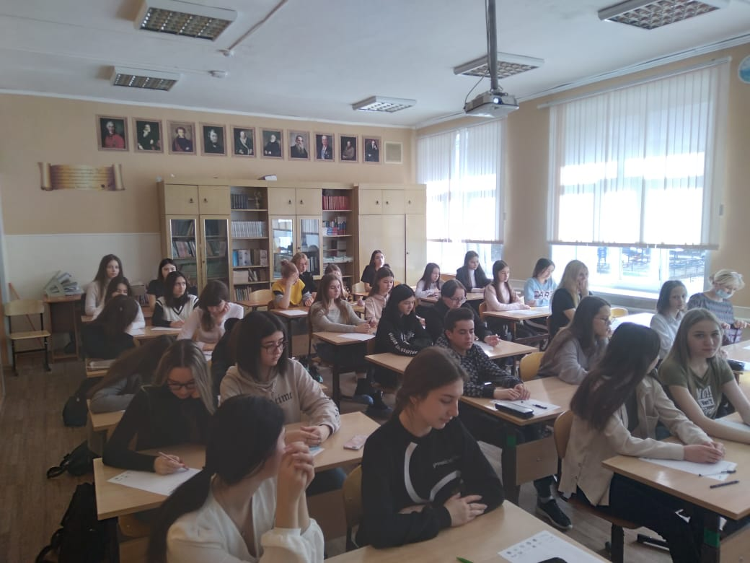
Акция «Тотальный диктант»
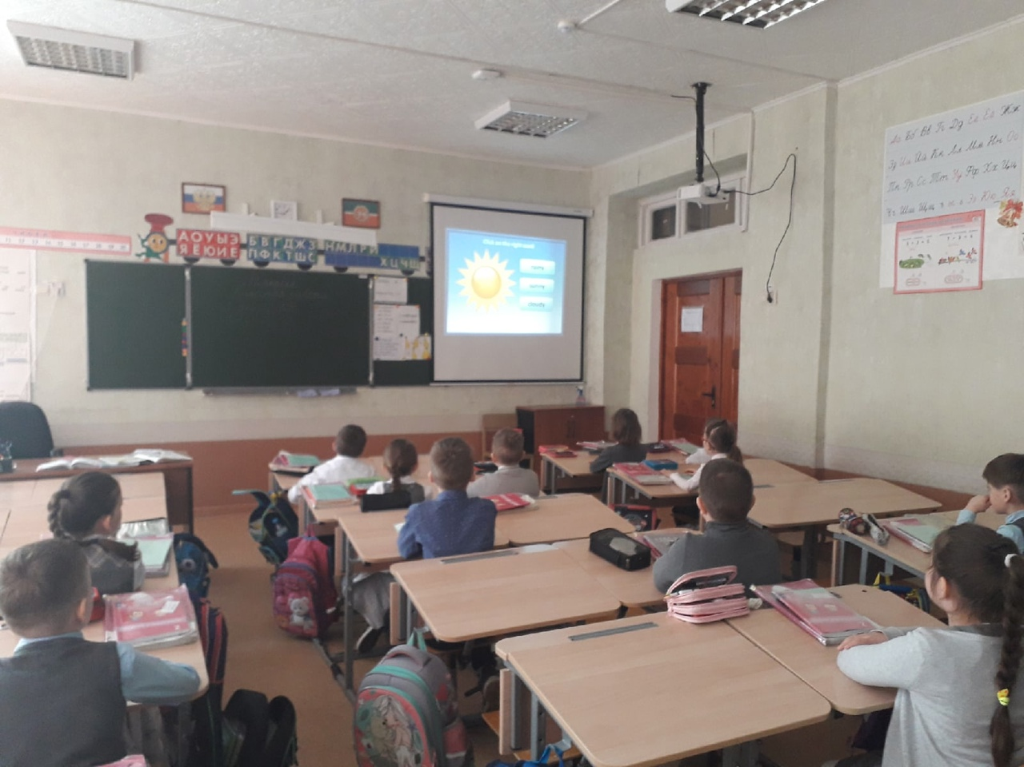
Урок-соревнование «Волшебное путешествие в страну английского языка»
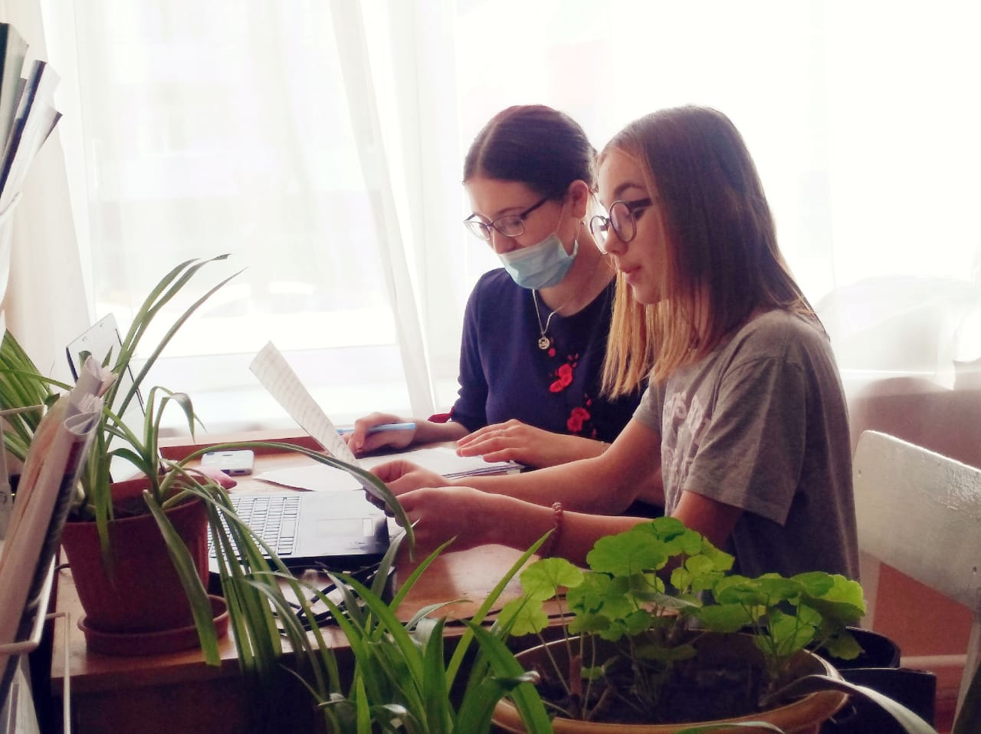
Дандарова Аделина Тимуровна, 6А класс, призер III региональной научно-практической конференции имени «Памяти пяти героев-земляков»
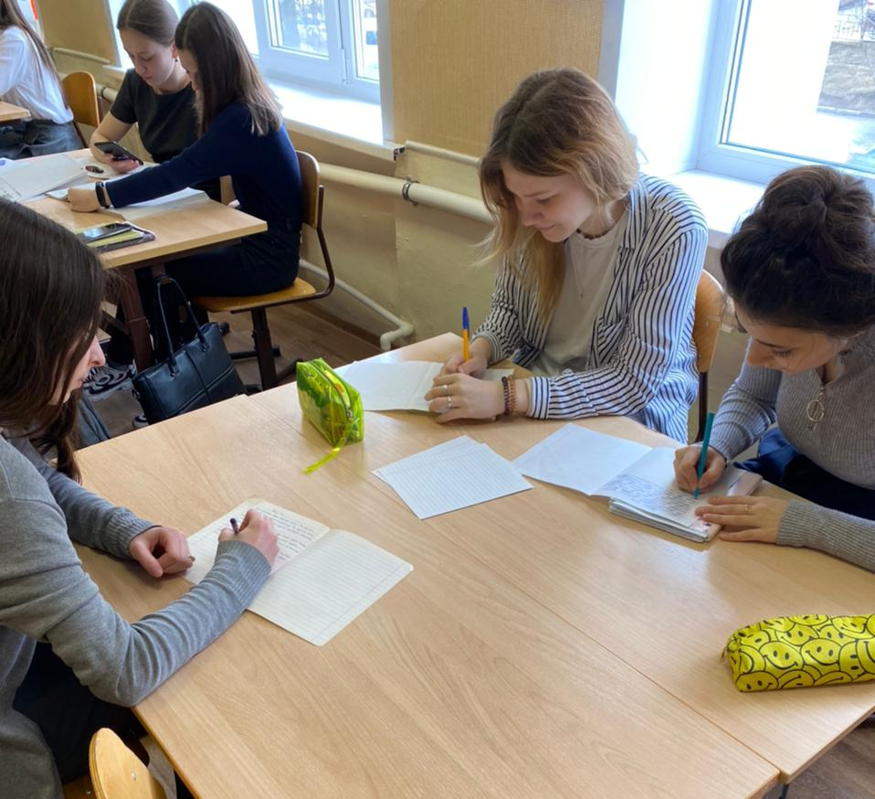
Участники акции «Татарча диктант»

Участник XXI Международной олимпиады по родной литературе по линии ЦРТ «Мега - Талант»
Участник районного онлайн марафона чтения «Читаем на родном языке»
Выставка творческих работ учащихся по теме «Родной язык в моей жизни»
«Илһам канатында» төбәкара яшь язучылар бәйгесендә катнашучы 3нче “в” сыйныфы укучысы Фәсхетдинов Эмиль
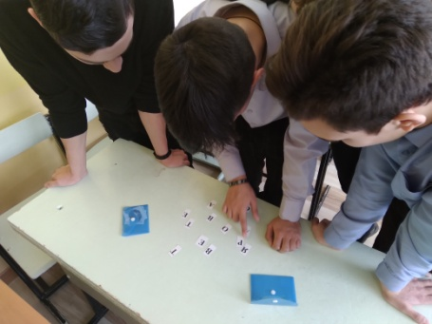
Внеклассное мероприятие «Что такое Родина? Это весь народ. Его культура, его язык»
